供应商催收票与保管：申请、收票、审核和保管记录｜云上订货系统

从供应商收票定位原采购与收票方式
供应商催收票用于跟进采购发票：先保存向供应商催要发票的申请，再登记实际收到的发票，继续审核和保管。经办人应能说清催的是哪家供应商、哪些采购单、多少金额，财务能够找到每次收到的原票和最终保管记录。催收申请保存成功只是形成任务；不能凭申请号就认定供应商已经提供全部发票，也不能拿收票完成标记证明采购款已经付清。
PC管理端从“资金”进入“供应商收票”，先看“采购信息”。页面按企业收票方式呈现“收票记录”或“催收票记录”等页签，列表名称、可见按钮还受权限影响。需要走催收申请的企业，从原采购行使用“新增催收申请单”；有原申请时查看该申请，不重新建一张。直接按采购登记发票的入口和催收申请入口应按企业实际方式使用，不能把两个清单的金额字段混用。
先输入供应商或采购单号，核期间、收票状态、收票种类、是否已催收及收货仓库等条件，再对原采购号、供应商、采购金额和当前状态。历史PC采购信息表展示筛选与列头，可辨认催收单号、申请金额、申请时间、催收人和收票单位；历史字段不能证明当前催收成功或已经实际收票。空列表应先排查筛选，不能直接判定没有欠票或已经全部保管。
交接前准备原采购单、供应商发票资料、约定收票单位和本次催收范围，明确是催要新票、登记已收到的票，还是处理待审核记录。催收范围涉及多张采购单时保存具体原号，不用供应商总欠款推算应收发票金额。采购付款、供应商发票登记和发票进销库存各有自己的结果；本篇沿供应商收票原记录接续，其他发票模块新增成功不能代表催收和保管已完成。
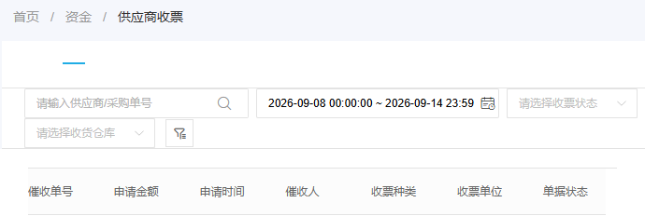
图1：历史PC采购信息的检索、期间及催收列头用于辨认字段，不能证明当前申请、收票或保管成功。

核同一供应商范围并保存催收申请
在采购信息中选定原采购行，打开“新增催收申请单”，先核供应商名称、采购单号和“本次应开票金额”。单张申请会带入该采购单金额；使用“批量申请”时，只选择同一供应商的可催收采购单，页面会汇集这些原号及采购金额。不同供应商混选会提示重新选择，已处于催收关联范围的采购单不会当成新的可催收行再次计入。不要为了拼满金额把无关采购一并选入。
“催收发票金额”是这次向供应商催要的范围，“本次应开票金额”是申请中带入的业务依据，两者分别核对。填写正数催收金额，选择“收票类型”，填写“收票单位”，按需要补“申请备注”和“发票内容明细”。收票单位对应本次接收发票的单位，不能把供应商名称直接当成收票单位。备注应写清分批开票安排、约定金额和未完成事项；申请内容明细说明催要内容，实际收票时仍需核收到的原票。
选择“保存并关闭”后，回原采购行核催收单号、申请金额、申请时间、催收人和单位；通过“查看催收申请单”核详情。“保存并收票”会接着引导收票，但仍要核自动打开记录的原催收单号和供应商，尤其刚切过筛选或有多张申请时，不凭第一行位置判断就是刚保存的申请。催收申请和实际收到的票是不同记录，申请中可以尚无发票号码和原票附件。
已有申请且尚未收票时，采购信息可能显示“编辑催收申请单”；收到发票后，应从原申请查相关票据，不能继续按未收票申请随意改范围。直送采购与普通采购需要分开催收，当前保存规则会核直送采购的最新可收票金额，关联范围改变或超额会要求刷新。普通申请入口不能统一理解成每种情况都会自动拦住超额：经办人仍要对约定金额与原采购核准后保存，并保留原申请号。
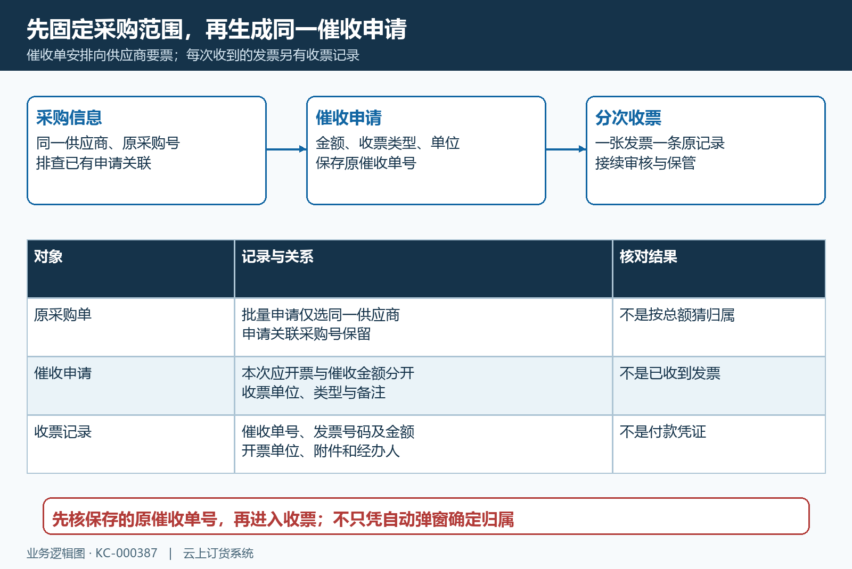
图2：采购范围、催收申请与实际发票原记录分别保存；批量申请同一供应商，接续时核原催收号。

按原催收单分次登记实际收到的发票
在“催收票记录”找到原申请，先核催收单号、供应商、催收金额及收票单位，再使用该行“收票”。申请处于“催收中”且还有可收金额时才显示相应收票入口。新增弹窗中的“待收发票”按催收金额减已收金额、再减在收金额带入。例如催收一千元、已收三百元、在收一百元，参考剩余为六百元。这个数字用于核本次范围，不能把它当成供应商这一张发票的实际金额直接照存。
按原件填写“开票日期”“开票金额”“发票号码”“开票单位”“收票单位”，核“税费”“税率”，补需要的备注、发票内容明细和附件信息。金额必须大于零，开票单位按实际发票，收票单位与申请比对；日期按发票开票日期，不改成今天来让列表容易找到。部分提示称“收票日期”，表单对应的是开票日期，系统自动记录的收票时间另看列表，不能把两个时间混为一项。
本次税费与金额、税率一起核原票，带入的税费和税率不能代替实际票面数据。分次收票每次登记本次收到的金额和资料，先人工按供应商、发票号码、日期、金额检查是否已经登记，不能假定相同号码一定被系统自动阻止。附件支持图片或PDF，当前表单允许最多十个；确保清晰可读且对应本次原票，不上传催收申请截图来替代发票。缺少原票资料时继续催收，审核和保管结果另核。
保存后回原催收单查新增的发票号码、金额、附件、收票人、收票时间和状态。收票列表与详情的金额校验并非完全一致，直送采购还会按最新可收范围复核，不能因为某个入口未提示超限就认为金额正确。发现超额、原采购范围变化或保存失败，先查最新原结果再修正。详情收票入口打不开时可回列表定位同一原催收单；若两处均无法办理，记录时间和提示，保留已收到原件与待登记事项。
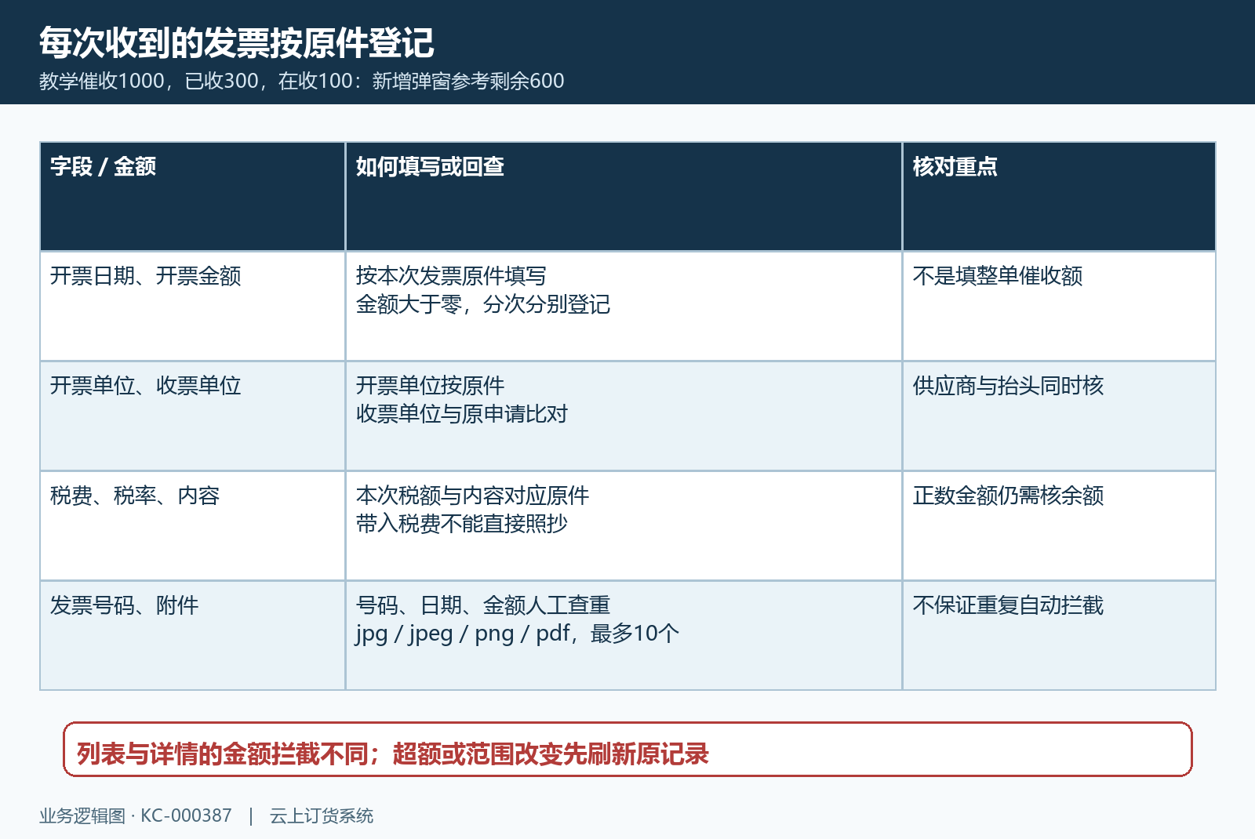
图3：分次登记按本次原票金额；教学剩余六百只是范围说明，号码及资料人工核，具体拦截以实际入口为准。

逐票审核后核实际保管人与时间
新增收票记录先处于“待审核”，系统带入当前收票人和收票时间。审核人员沿同一发票原记录核供应商、催收单号、发票号码、开票单位、单位、金额、税费、内容和附件，再使用“审核”。审核弹窗显示人员和时间，并可核开票日期、发票号码及附件；这些资料不完整会提示补齐。补资料应与同一原票对应，不能换成另一张金额相近的发票让当前记录过审。
审核成功后，发票状态变为“待保管”，列表能回查审核人和审核时间。这个结果说明审核已登记，还需要确认实际原件交接。有保管权限的人员在该记录使用“保管”，核显示人员和时间，实际收到并安排保管后确认；成功后状态变为“已保管”，继续核保管人和保管时间。页面审核和保管使用当前人员及时间，不能为了补一个人名就把尚未发生的保管提前确认。
状态不允许审核或保管时，系统会要求刷新；先看原记录是否已经被其他人处理、作废或变成下一状态。审核按钮针对待审核记录，保管按钮针对待保管记录；按钮缺失还需核本人权限。不要反复点击，或通过另建同号发票绕过状态。原票需要更正金额或附件时，先确认当前已经走到哪一步以及后续人员是否接收，再沿原记录处理，保留更正前的发票号、金额和资料依据。
特别要分开看催收状态和发票状态。关联收票保存时会增加催收单已收金额，收满催收金额可能使催收单“已完成”；审核与保管是继续更新每张发票的人员、时间和状态。因而催收已完成时，两条关联发票仍可能分别待审核、待保管。保管结果必须逐票查，不能只看催收金额已收满就宣布全部原件已经保管。需要交接具体存放位置时，另按企业已有资料登记办法保留位置与凭据。
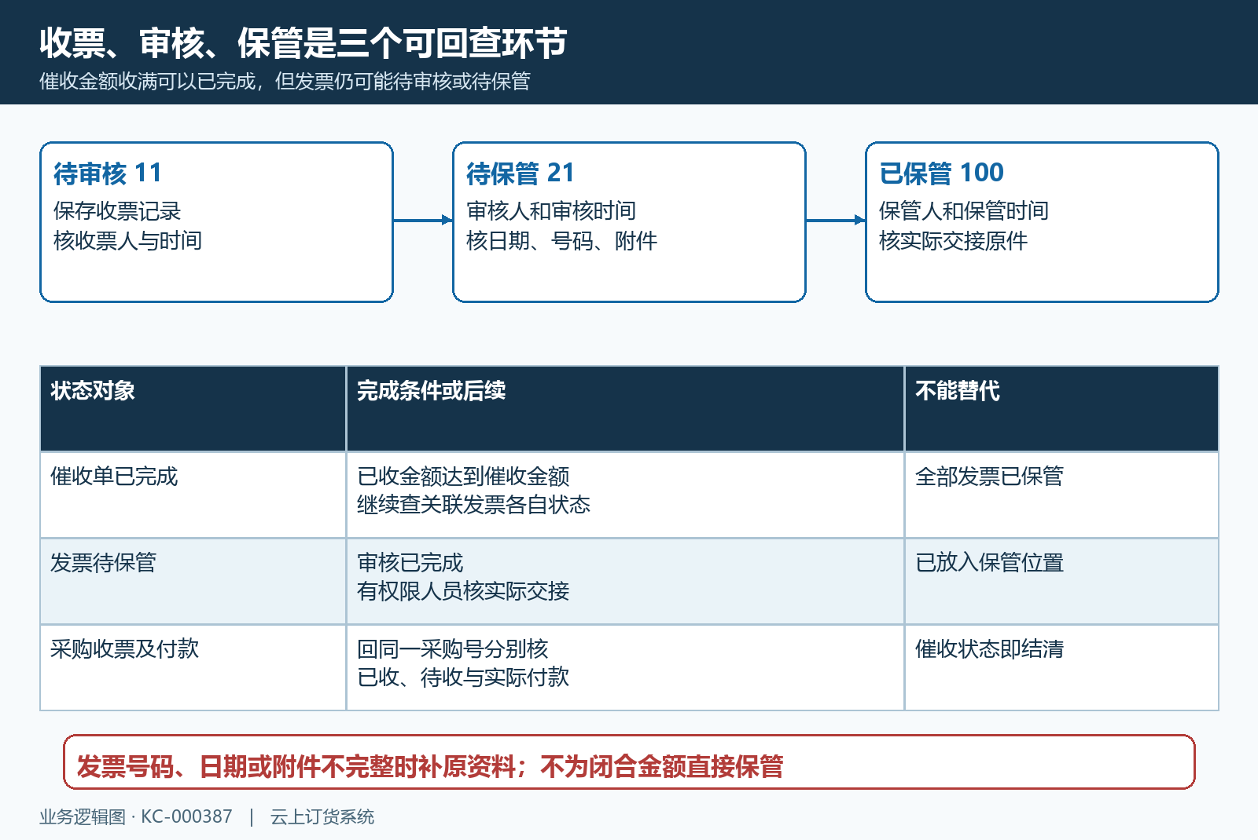
图4：发票待审核、待保管、已保管分别回查；催收金额收满与实际原件保管分开确认。

按催收原号核多行汇总并回查付款
同一催收单可以分次收到发票，催收票列表按关联发票展开，催收单号、催收金额、催收人、时间和单位可能在多行重复显示。教学上催收一千元，第一张收三百元、第二张收七百元，两行都可能显示催收金额一千元，但申请只是一千元，实际已收合计也是一千元。不能把两行催收金额机械相加成两千元，也不能把列表记录条数直接当成催收单数量。
先按原催收单号归集，分别列出每张发票号码、日期、金额、税费、附件和状态，再核原申请金额、已收金额、在收金额及剩余。列表汇总对催收金额按催收单归集，对有效发票金额另作合计；加了发票状态、期间或人员筛选后，汇总只反映当前查到的范围，仍应回原申请核全量关联票据。不把局部查询合计当作供应商全部未收票额，也不用一张发票的余额推断所有采购的结果。
“收票催收详情”展示原申请基本信息和关联发票，核供应商、本次应开票金额、催收发票金额、发票类型、申请备注及原催收号，并逐条看收票、审核、保管人员。开票单位、收票单位和发票号码都应与原票及原申请对照。若列表与详情的单位或金额不一致，保留两边原号和差异，查清后再交接，不用直接覆盖明细让两个页面看起来相同。
采购付款与收票结果分别回原业务查。有关联付款单的催收流程可能同时改变付款记录的发票跟进标记，这个标记用于收票跟进，并不证明银行已出款或供应商已经到账。回同一采购号核付款单、已付和剩余，再核实际资金凭据；收票和保管完成也不会替你补足采购付款。导出资料标明筛选期间、状态、人员和取得时间，先对导出中的原催收单号与有效发票范围，后续有更正再核最新记录。
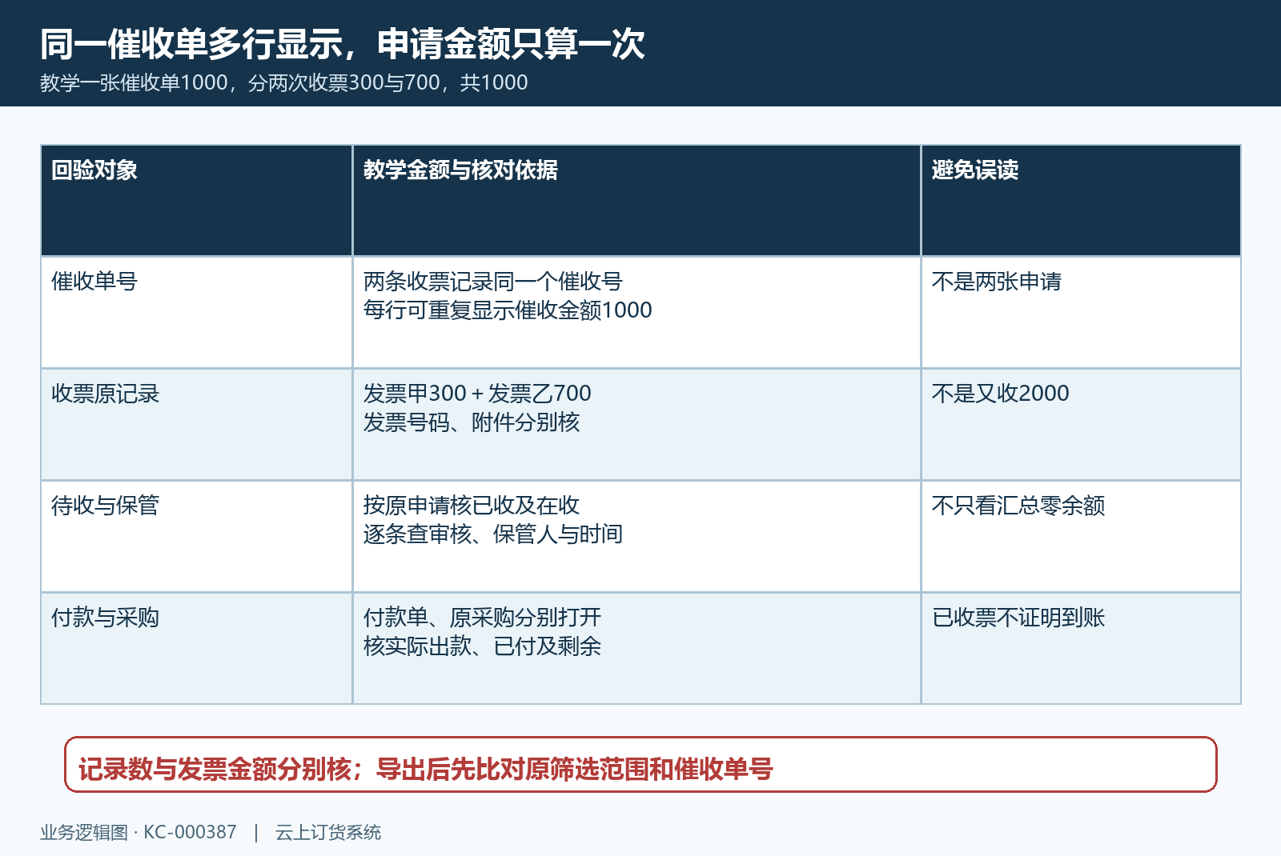
图5：同一申请多行展开，催收金额只按原号归集一次；发票金额、保管状态和付款另核。

异常纠错核强制完成与作废关联影响
查不到申请或收票记录时，先核企业收票方式、本人权限、供应商、原采购号、期间和状态。催收票列表的时间筛选涉及申请创建时间，开票时间另有字段；只按今天查可能漏掉较早建立而今天收到发票的申请。调整筛选后回同一原号核完整记录，不通过新建申请把旧记录补成两份。保存返回不明确时，先搜发票号码及原催收单，核是否已登记成功和被他人处理，再决定是否重试。
“强制完成”应核是哪一个对象。催收票记录里的强制完成针对该催收单，确认后关闭继续添加发票的入口；采购信息还有采购催收范围的批量强制完成，不能把这两种操作当成逐张发票审核。确需结束欠票跟进时先记录未收金额、原因和与供应商的约定，再核对应原申请结果。强制完成不会生成缺少的发票、原件附件、审核人或保管记录，未收到的原票仍要说明。
收票记录“作废”与“删除”也分开：未作废记录可进入作废处理，已作废记录才有相应删除入口。涉及催收申请的收票作废，会影响关联催收单、已收金额及采购催收关系，不能假定只是退回这一张发票金额而其他关联都保持原样。作废前保留原发票、原催收号、原采购号、金额、状态和其他有效收票记录；作废后回这些原对象核是否仍可查看、关联是否完整、剩余如何变化。
若作废后原申请不再显示、采购催收关系被重置或其余发票仍有效，先查清实际影响，不立即重录整批申请和已收到的票。票面错误还应与供应商确认正确原件和处理依据，系统作废记录不代表供应商已完成真实发票更正。交接列出已收、待审核、待保管、已保管及已作废原记录，说明剩余金额与无法继续的原因；留发生时间和脱敏提示，有权限人员按原号接续，避免重复收票或确认保管。
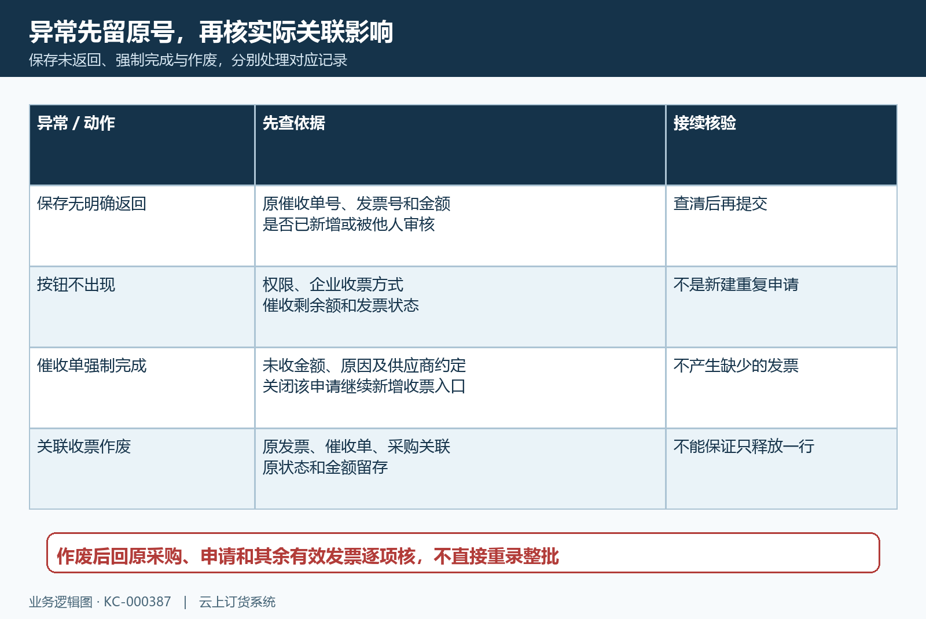
图6：异常先查原结果；催收强制完成不代收票，关联发票作废后原申请与采购关系逐项回验。

下一步学习
继续核供应商批量付款：按原采购分配与回验资金，收票结果与付款结果分别留依据。

